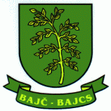
OBEC BAJČ srdečne pozýva všetky deti na
DE Ň DETÍ

ktoré sa uskutoční dňa
03. júna 2023 (sobotu) od 15:00 hod
na miestnom futbalovom ihrisku

Pripravili sme pre vás vela zábavných hier a iné zaujímavosti! Tešíme sa na vás!
Skákací hrad
penová párty
basketbalová hra

